РЕСПУБЛИКА БЕЛАРУСЬ

ПАСПОРТ
воинского захоронения
30
(захоронения жертв войн)
(учетный номер)

1. Место и дата захоронения Брестская область, Пинский район,_________
(область, район, город,
Парохонский сельский совет, д. Островичи,_
сельсовет, населенный пункт, число, месяц, год)
________________________________________12 июля 1944 г._____________________________

2. Вид захоронения Братская могила___________________________

3. Охранная зона (границы захоронения)_____Длина – 5 м., ширина – 3 м._________

4. Краткое описание захоронения и его состояние:
В 1967 году на могиле установлен памятник____
«Пирамида» из железобетона. Длина-4м.,______
______________________________ширина - 3м., высота – 5 м.___________________

5. Количество захороненных:

Всего | В том числе по категориям |  |  |  |  |  |  |  | Из них |  | Примечание
Всего | военнослужащих |  | участников сопротивления |  | военнопленных |  | жертв войн |  |  |  | Примечание
Всего | изве-  стных | неиз-  вест-  ных | изве-  стных | неиз-  вест-  ных | изве-  стных | неиз-  вест-  ных | изве-  стных | неиз-  вест-  ных | изве-  стных | неиз-  вест-  ных | Примечание
5 | 5 | - | - | - | - | - | - | - | 5 | -

6. Персональные сведения о захороненных:

№  п/п | Воинское  звание | Фамилия | Собствен-ное имя | Отчество  (если таковое  имеется) | Дата  рожде-ния | Дата гибели или смерти | Место первичного  захоронения | Место  служ-бы | Мес-то  рож-де-ния  и при-зыва
1. | рядовой | Котко | Николай | Алексеевич | 1922 | 12.07.1944 | кладбище в  д. Островичи
2. | рядовой | Коханевич | Адам | Семенович | 1921 | 12.07.1944 | кладбище в  д. Островичи
3. | рядовой | Леосевич | Роман | Иосифович | 1922 | 12.07.1944 | кладбище в  д. Островичи
4. | рядовой | Ставцев | Григорий | Прохорович | 1926 | 12.07.1944 | кладбище в  д. Островичи
5. | ст. сержант | Худяков | Александр | Васильевич | 1911 | 12.07.1944 | кладбище в  д. Островичи

7. Кто осуществляет уход за захоронением: Парохонский сельисполком, ОАО «Парохонское», ГУО «Парохонская средняя школа» Пинского района, Пинский межрайонный отдел государственного комитета судебных экспертиз Республики Беларусь (по согласованию)

8. Фотоснимок захоронения 9. Карта расположения

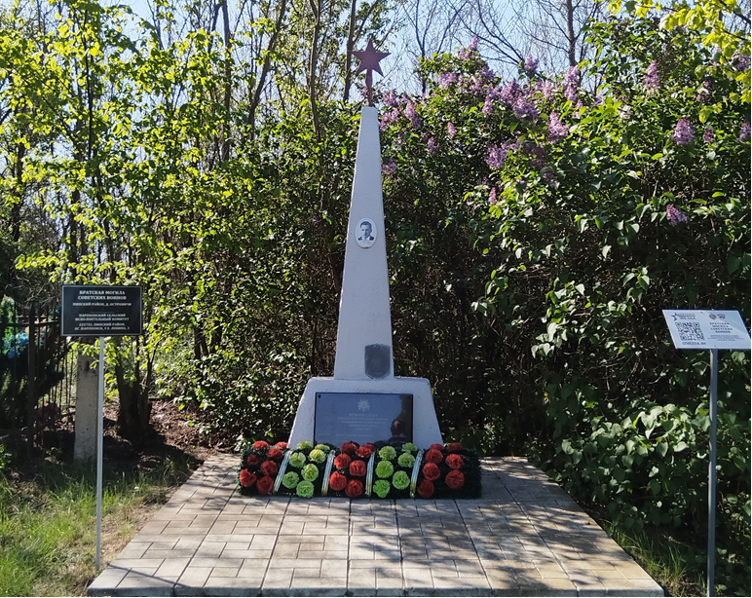
С

Сошно

Парохонск

Городище Вылазы
Ю

Сушицк
Селище
Пинск Островичи

10.Дополнительная информация______________________________________________
____________________________________________________________________________________________________________________________________________________

11. Подписи уполномоченных представителей:

местного исполнительного Председатель Пинского районного
и распорядительного органа исполнительного комитета
базового территориального уровня С.Н.Созончук
«_____»_______________20____ г.
М.П.

военного комиссариата Военный комиссар г. Пинска
М.П. и Пинского района
полковник
А.Н. Онуфриюк
«_____» ______________20____ г.

